Дата проведення уроку: 13.05. 2020р.
Група: 2Ш-1
Професія: Штукатур

Майстер в/н: Никоненко Тамара Володимирівна вайбер – 0507335051
ел. Пошта toma.n.g.611@ukr.net
Урок№25.
Тема уроку: Оштукатурювання поверхонь розчинами на основі сухих штукатурних сумішей.
Мета уроку:
Навчальна:Удосконалення спеціальних умінь і навичок, формування навиків високої продуктивності праці при оштукатурюванні поверхонь розчинами на основі сухих штукатурних сумішей.
Дидактичне забезпечення: опорний конспект, інструкційно- технологічна карта, відеоролик +силка, кросворд.

Структура уроку.

- Повторення пройденого матеріалу: 8.00- 9.30.

- Опишіть організацію робочого місця при оштукатурюванні поверхонь спеціальними розчиновими сумішами.
- Опишіть безпеку праці при механізованому оштукатурюванні поверхонь спеціальними розчиновими сумішами.
- Що треба зробити з маяками після закінчення робіт?
- Що треба зробити штукатуру перед початком роботи?
- Що треба зробити після закінчення роботи?
- Який інструмент необхідний для оштукатурюванні поверхонь спеціальними розчиновими сумішами.
- Опишіть технологічний процес оштукатурювання поверхонь спеціальними розчиновими сумішами.
- Які види декоративних штукатурок ви знаєте?
- Як класифікуються декоративні штукатурки?
- В яких приміщеннях використовують звукоізоляційну штукатурку?

- Пояснення нового матеріалу: 9.30-13.00
Вимоги безпеки перед початком роботи
До початку робіт штукатуру необхідно підготувати робоче місце: видалити зайві предмети, правильно підготувати і розташувати матеріали, інструмент, механізми, переконатися в їх справності, а також перевірити справність підмащення, риштувань і колисок.
Рукоятки ручного інструмента повинні бути добре насаджені, їх поверхня повинна бути гладкої (без тріщин і задирок). Повинні бути справні механізовані інструменти.
Електро- і пневмоінструменти, а також машини випробують на холостому ході.
Про несправності, що були виявлені під час іспиту механізмів на холостому ході, негайно повідомляють майстру.
Штукатуру на робоче місце треба приходити в робочому спецодязі. Спецодяг повинний бути застебнутий на всі ґудзики, рукава підв'язані чи застебнуті.
У робочих приміщеннях повинна бути нормальна температура і достатня вентиляція.
Електромережі і діюче електроустаткування під час роботи поблизу них повинні бути обгороджені чи знеструмлені.
Вимоги безпеки під час виконання роботи
Робоче місце повинне утримуватися в чистоті.
Працювати і проводити прибирання робочого місця треба в захисних окулярах і респіраторах.
Під час механічного нанесення розчину й інших операціях штукатури повинні користатися захисними окулярами.
Щоб уникнути поразки електричним струмом, забороняється доторкатися до відкритих струмоведучих частин електроустаткування та оголених проводів. Включати в мережу механізований інструмент, механізми та інші струмоприймачі випливає тільки за допомогою призначених для цього пристроїв.
Вимоги безпеки після закінчення роботи
Робочі місця очистити від сміття і виробничих відходів, а матеріали, що залишилися, здати в комору. Усі машини і механізми відключити від електромережі за допомогою рубильників.
Після зупинки всі машини і механізми, а також інструмент очистити від розчину, бруду і пилу. Для цього надягають запобіжні окуляри.
Очистити всю тару і здати її на збереження.
Про всі несправності інструмента та устаткування, замічених при роботі, треба повідомити майстру в/н.
Обличчя і руки ретельно вимити теплою водою з милом і прийняти теплий душ. Мити руки бензином, гасом та іншими розчинниками забороняється.
Користуючись електрообладнанням учні та працівники повинні:
1. Вивчити інструкції виробника з правил користування тих чи інших електроприладів.
2. Суворо використовувати тільки непошкоджене обладнання .
3. Правильно вмикати і вимикати прилади; не користуватись саморобними подовжувачами, пошкодженими штепсельними розетками та вимикачами.
4. 3 електроприладами забороняється працювати мокрими руками.
5. Змінюючи деталі, необхідно відключати подачу струму.
6. Не втручатися в роботу лічильників без нагляду електрика, не ремонтувати самостійно техніку, яка знаходиться під напругою, не використовувати саморобні прилади і пристрої.
7. Дотримуватися правил безпеки при користуванні електронно-обчислювальною технікою згідно інструкцій виробника.
8. Не перевантажувати електромережу кількістю працюючих електротехніки, для чого уважно ознайомитися з потужністю, яка вказана в технічних паспортах (навантаження на побутову штепсельну розетку в мережі центру не повинно перевищувати 800 вт.).
9. При загорянні електропроводки і техніки необхідно відключати струм, а потім гасити пожежу.
10. При будь-яких ушкодженнях електроприладів, негайно вимкнути мережу електропостачання.
11. Про всі аварійні ситуації з електричними приладами та мережею негайно повідомити майстру в/н

Організація робочого місця.
Механізми, пристрої, інструменти і матеріали на робочому місці розміщують так, щоб під час роботи не доводилось робити зайвих рухів. Ручний інструмент, який беруть правою рукою, повинен лежати справа, а той, що беруть лівою рукою — зліва. Привести в робочу готовність агрегати для приготування декоративних розчинів на робочих місцях.
На робочому місці не повинно бути будівельного сміття, зайвих матеріалів, які заважатимуть пересуванню робітника. Під час роботи слід користуватись лише справними інструментами та механізмами і якісними матеріалами.
Після закінчення роботи треба прибрати своє робоче місце, вимити і сховати в шафу інструменти, перевірити і вимкнути струм, підведений до електроустаткування, і закрити пускові пристрої на замок.

Технологічний процес. Оштукатурювання поверхонь розчинами на основі сухих штукатурних сумішей.

НАНЕСЕННЯ
Для виконання штукатурних робіт буде потрібно набір інструментів: ванночка для переливання невеликої кількості розчину, щоб обробляти важкі ділянки, драбина для обробки верхнього краю поверхні, кельма – інструмент для змішування, накладання та вирівнювання гіпсовою маси. Також для нанесення може використовуватися полутёрок і алюмінієве правило. Правилом наносять штукатурку в кути і перевіряють рівномірність розподілу шару.
Технологія нанесення включає в себе 3 етапи, іноді їм передує закладення великих тріщин і дефектів.
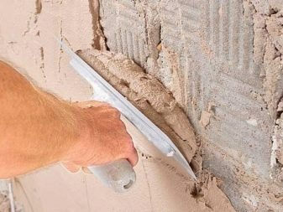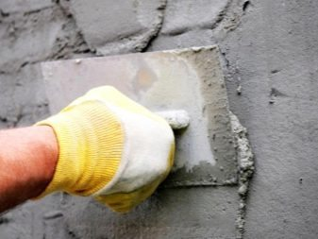
Для тріщин розчин розводиться окремо, в невеликій кількості. Потім їх потрібно розширити, продути, очистити від сміття і закрити штукатуркою. Якщо тріщина глибока, в неї попередньо вкладають згорнуту сітку, а потім закладають.

Можна приступати до основної частини:
Перший етап – обризг. Він має на увазі нанесення свіжого гіпсового розчину тонким шаром в 5-6 міліметрів на загрунтовану поверхню. Наносити розчин зручніше кельмою, а потім розрівнювати його полутерком або правилом, одночасно усуваючи нерівності. Шар повинен добре просохнути.
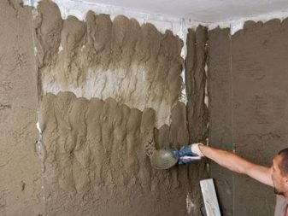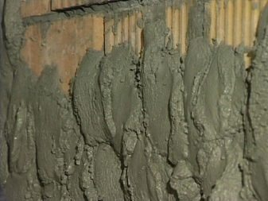
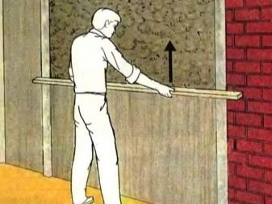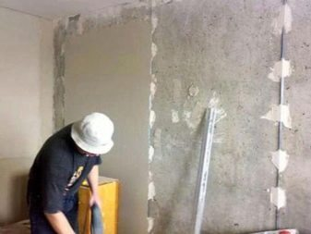
Другий етап – грунт. Якщо поверхня стіни відносно рівна, цей етап можна зробити завершальним, завдавши на стіну шар необхідної товщини. Для старих обсипаються стін, що вимагають армування, використовують малярську сітку. Її укладають прямо в сирої шар грунту, а потім закладають третім шаром.
Третій етап – «накривка». Він повинен бути максимально рівним. Використовується для згладжування дефектів грунтуючого шару і не завжди наноситься на всю поверхню стіни. У деяких випадках їм обробляють тільки ті ділянки, де все ще є перепади товщини. Перед наступним етапом шар повинен схопитися і трохи підсохнути.
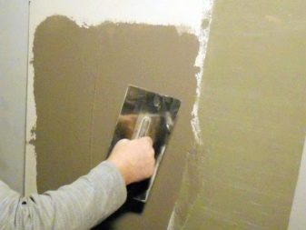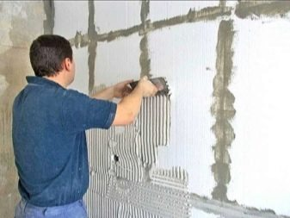На стіни без особливих дефектів досить накласти штукатурку одним шаром товщиною від 5 до 50 мм.
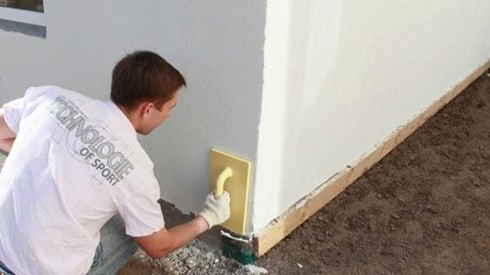
Штукатурка Knauf «Rotband» часто застосовується на проблемних ділянках, які важко вирівняти сантиметровим шаром. Як правило, це стіни з великою кривизною або в старому будинку з явними дефектами. В такому випадку список інструментів поповнюється алюмінієвими профілями, з яких готуються маяки (напрямні для вирівнювання стіни).
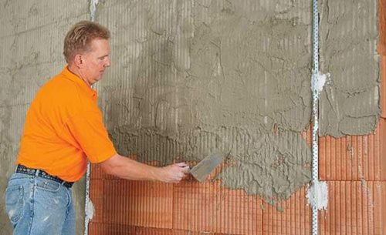

Порядок дій наступний:
- Визначити за допомогою рівня або правила кривизну стіни і необхідну товщину вирівнюючого шару.
- Зробити гіпсовий розчин і з його допомогою «наліпити» на стіну горбки з кроком 30 см по вертикалі. По горизонталі маяки розміщуються через 1-3 метра.
- На горбках фіксуються штукатурним розчином алюмінієві маяки. Не варто старатися, після нанесення вирівнюючого шару їх потрібно буде видалити, а щілини від них закрити.
- Орієнтир для вирівнювання площини по лінії горизонту – натягнутий між маяками шнурок.
- Далі штукатурка наноситься по маяках в один або два шари до 50 мм завтовшки.
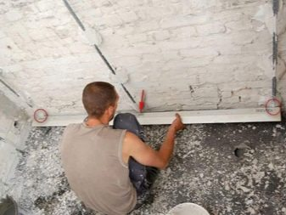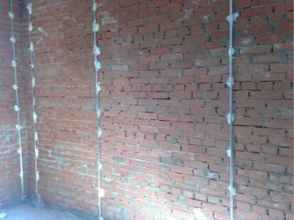

УРИВОК
Ця дія часто пропускають, а між тим, воно спрощує процес наступної за ним затірки. Уривок здійснюється через 30-40 хвилин після нанесення останнього (або єдиного) шару, коли штукатурка вже схопилася, але ще не застигла зовсім.
Для того щоб видалити надлишки і заповнити нерівності, використовується трапециевидное алюмінієве правило з гострим краєм. Їм «зрізається» все зайве і переноситься на інші ділянки або зовсім видаляється з поверхні.
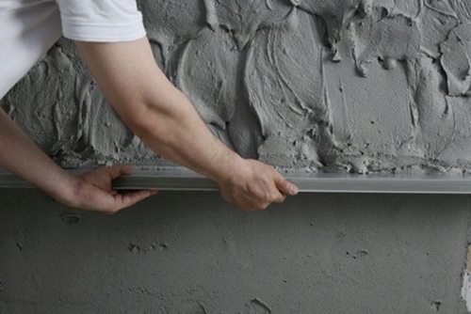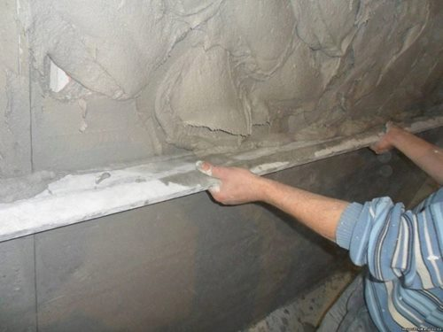
При акуратних роботах підрізування не потрібно, але тим, хто виконує роботи своїми руками в перший раз або не має великого досвіду, вона буде корисна.

ЗАТИРКА
Проводиться за схопився, але не затверділому верхнього шару гіпсу. Для цього малярську тертку притискають до стіни і починають круговими рухами «затирати» штукатурку, поки вона не стане рівною і гладкою.
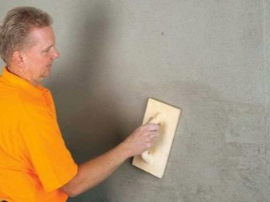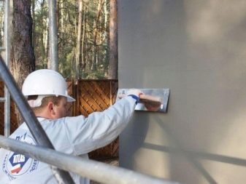

ГЛЯНЦюВАНня
Ця малярська хитрість дозволяє уникнути використання шпаклівки поверх штукатурки. Полягає процедура глянцевания в тому, що через 3-4 години після затірки поверхню штукатурки рясно змочується водою з пульверизатора і обробляється металевою гладилкою. Після такої процедури стіна повністю готова до нанесення грунтовки і декоративного покриття.
Але не завжди поверх штукатурки використовується фарба, шпалери або інші матеріали. Штукатурка Knauf «Rotband» сама по собі вже підходить для декорування стін.
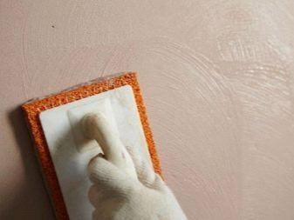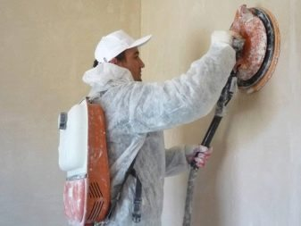

ДЕКОРАТИВНЕ ОФОРМЛЕННЯ
Використання універсальної гіпсової штукатурки з серії «Rotband» для фінішної обробки стін дає деякі переваги:
- економія часу, фінансів і сил на обробку, оскільки один матеріал вирішує відразу кілька завдань;
- зіпсувати поверхню, яка повинна бути рельєфною, архіскладно. Технологія актуальна для новачків, які бояться виконувати обробку своїми руками;
- декоративне покриття буде надійним, красивим і довговічним;
- гіпсова маса податлива і легка в обробці, тому з її допомогою вийде створити цікавий дизайн або незвичайне оформлення стін.
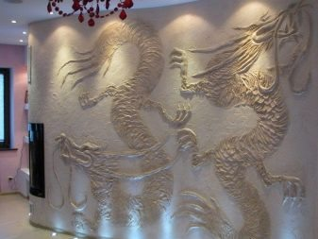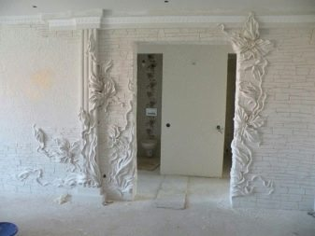
Два поширених прийому декорування стін (або стелі) штукатуркою – надання їй рельєфу або яскравого відтінку.
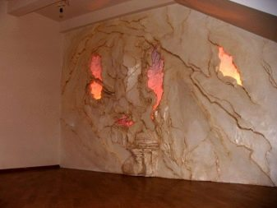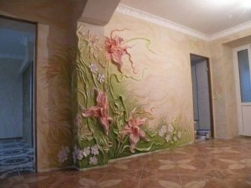
Фарбують штукатурку різними способами. В результаті виходить, що миється красива поверхню і довговічне покриття.
Воно може бути однотонним, з нанесенням малюнка за трафаретом або від руки, різнобарвним (наприклад, актуально використовувати кілька різних кольорів на протилежних стінах для візуального зміни параметрів кімнати), з імітацією під дерево, камінь, зістарені матеріали, з перламутровим ефектом.
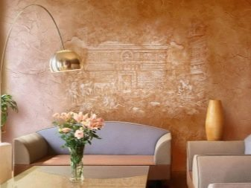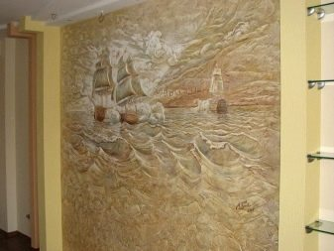
Робота з фактурою більш різноманітна. Надати штукатурці рельєф можна за допомогою професійних і підручних інструментів:
- Поролонові валики і валики з великим ворсом. Малюнок виходить елементарним чином – валики прокочуються по мокрій штукатурці з невеликим натиском. Фактура своєрідна, легко маскує дефекти нанесення.
- Спеціальні валики-трафарети. Вони жорсткі з опуклим або навпаки, поглибленим орнаментом. Прокатувати їх по стіні потрібно акуратно, щоб малюнок не з’їхав, так як зазвичай він являє собою повторювані і цілком конкретні фігурки: ялинку, смуги, квіти та інші візерунки.
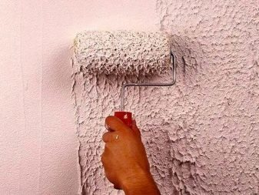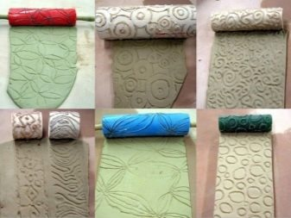
- Штампи. Це малярний інструмент, на поверхні якого опуклий або поглиблений малюнок. Його прикладають і злегка вдавлюють в мокру штукатурку для перенесення малюнка на поверхню стіни. Після кожного прикладання штампа до стіни його потрібно очищати водою, щоб малюнок зберігав чіткість.
- Малярські інструменти: шпателі, кельма, щітки, терки. Ними малюнок наноситься вручну за певними схемами або хаотично. Можна отримати структуру каменю, імітацію декоративної штукатурки «короїд» або «дощик» без переплати за оздоблювальний матеріал. За допомогою щітки з жорстким ворсом вимальовують кола, півкола, хвилясті лінії і будь-які інші візерунки.
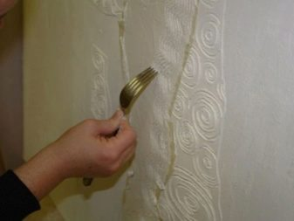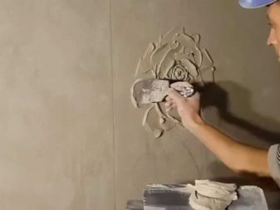
- Щітка або віник. Технологія їх використання нагадує дитячу хитрість на уроках малювання, коли фарбу розсіюють по аркушу паперу за допомогою зубної щітки. Потрібно занурити ворсисту частина щітки або віника в рідкий гіпсовий розчин «Rotband» і провести рукою по пружності ворсу на себе або збити штукатурку з віника на стіну. Виходить ефект «забризкування» стіни і рельєфний малюнок.
- Захисна поліетиленова плівка. Її розміри повинні бути в півтора-два рази більше площі стіни, щоб була можливість формувати складки і малюнок, а щільність – середньої. Занадто тонка плівка не “захопить» штукатурку, а надто щільна не даватиме потрібного ефекту «пожамканності».
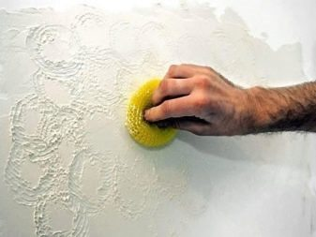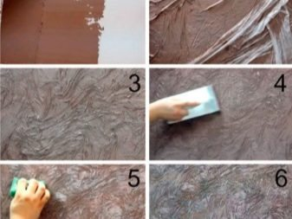
Плівку прикладають до стіни зліва направо, приклеюючи її до мокрій поверхні штукатурки і одночасно формуючи складки і заломи. Зручніше виконають роботу вдвох, щоб вільний край не прилипав довільно і штукатурка не встигла висохнути.
Інший варіант використання плівки – «промаківанія» нею мокрої штукатурки. Невеликий шматок плівки потрібно зім’яти в руках і пройтися по всій стіні «відбитками», притискаючи її на кілька секунд до поверхні мокрої штукатурки.
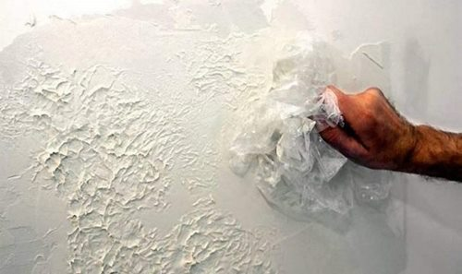
Як завершення малярних робіт рекомендується покрити штукатурку захисної фінішної ґрунтовкою Knauf або акриловим лаком. Її простіше буде мити і вона стане менш схильна до подряпин і пошкоджень.
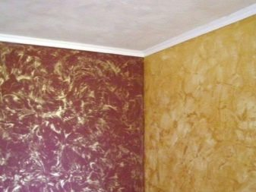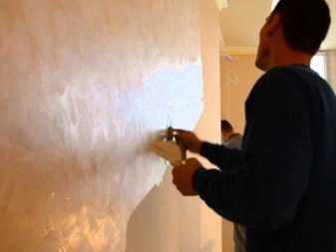

Опорний конспект

Декоративна штукатурка в інтер’єрі
За допомогою різних видів декоративної штукатурки і способів її нанесення можна домогтися дуже різних дизайнерських ефектів. Тут кожен знайде той візерунок, який сподобається саме йому. Однак, враховуйте: найчастіше зразки декоративної штукатурки в магазині і то що у вас вийде в підсумку на стіні, можуть не збігатися. Адже кожне нанесення декоративки відрізняється від попереднього. Але не дивлячись на це, узагальнити отримані ефекти можна.

Ефекти декоративної штукатурки
- Венеціанська штукатурка. Має вигляд відполірованого каменю або мармурової поверхні. Застосовують на будь-яких, підготовлених для її нанесення поверхнях.
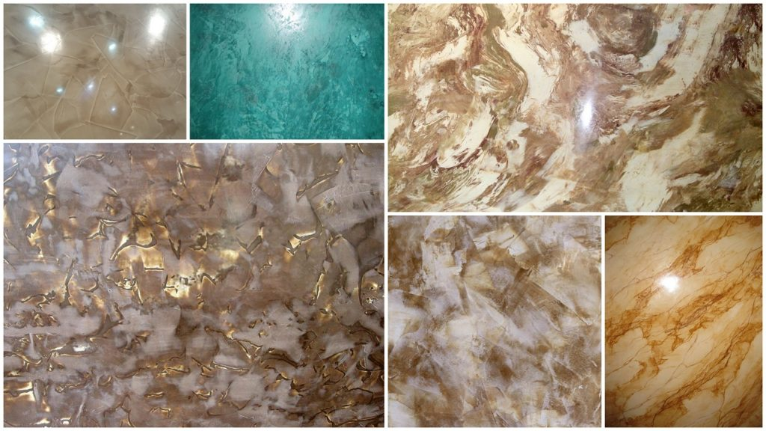
- Ефект травертин. Повна імітація каменю, під назвою травертин. Пориста поверхня і світлий блідий колір роблять його відмінною прикрасою кімнати.
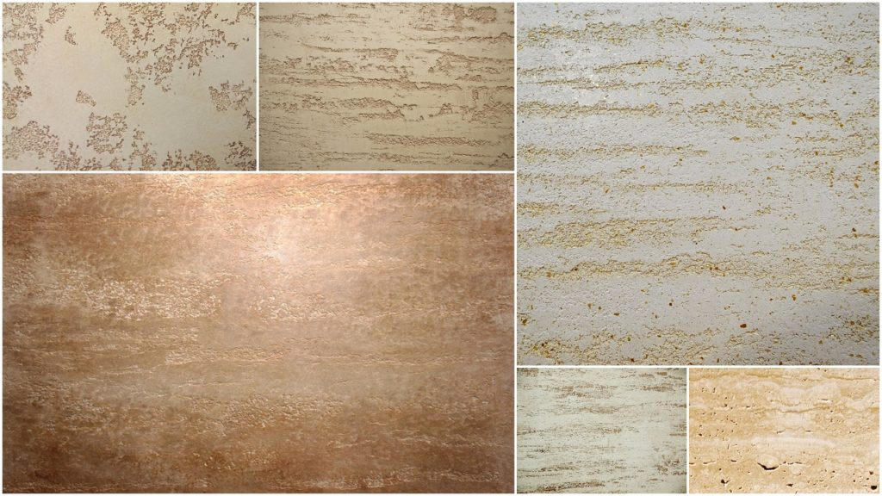
- Ефект бетону. За допомогою цього виду штукатурки, відбувається абсолютна імітація і створення ефекту бетонної стіни.
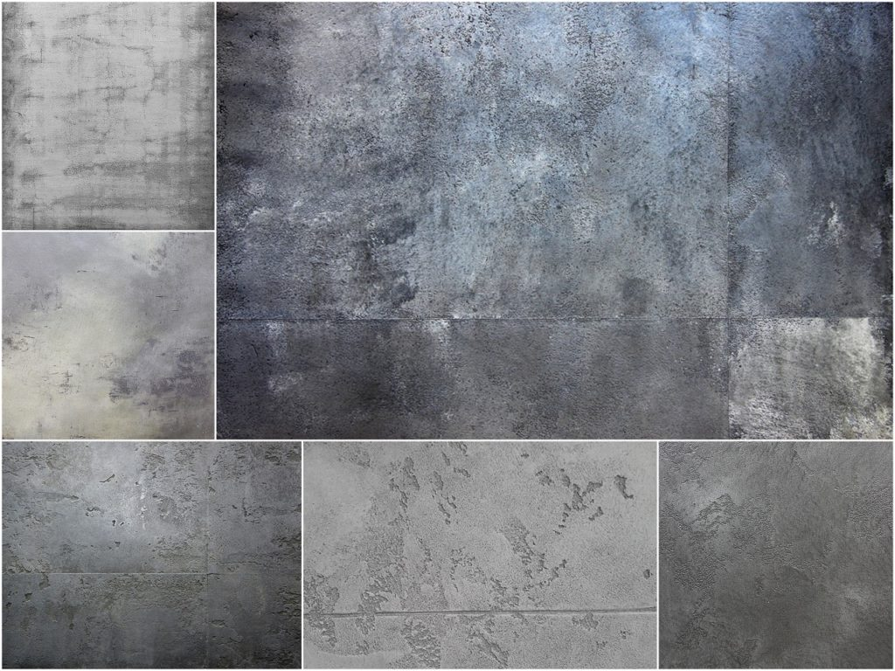
- Ефект шкіри. Для любителів стриманої розкоші цей вид підійде ідеально. Завдяки своїй фактурі добре передає і створює ефект стіни, обтягнутою в шкіру. При цьому, завдяки різноманітності інструментів, за допомогою декоративної штукатурки в інтер’єрі кімнати є можливість створювати імітацію різних видів шкіри.
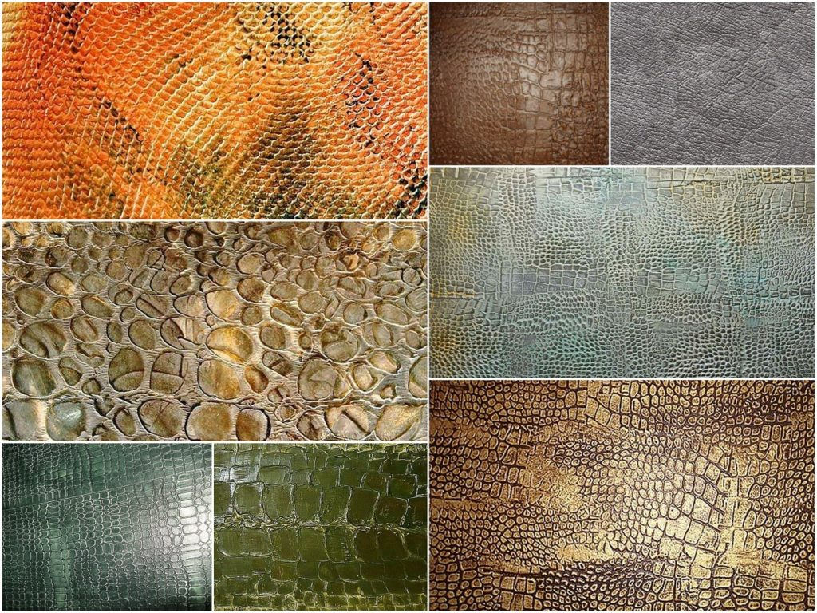
- Ефект дерева. Неймовірно точно імітує вигляд покриття з дерева, завдяки точності передачі дрібних деталей і візерунків рослини.
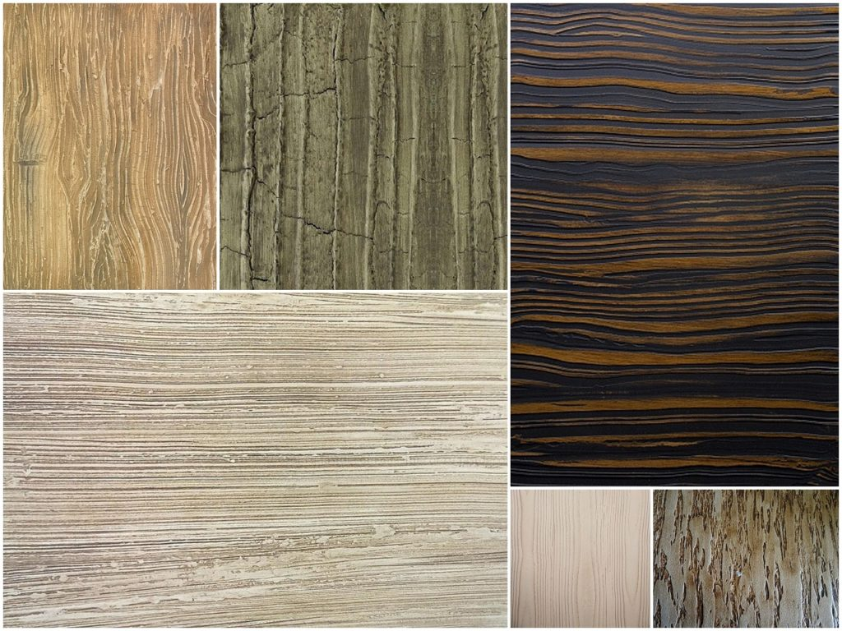
- Ефект шовку. Для його створення використовують перламутрове покриття, яке, плавно переливаючись, створює відчуття, що стіна обтягнута шовком.
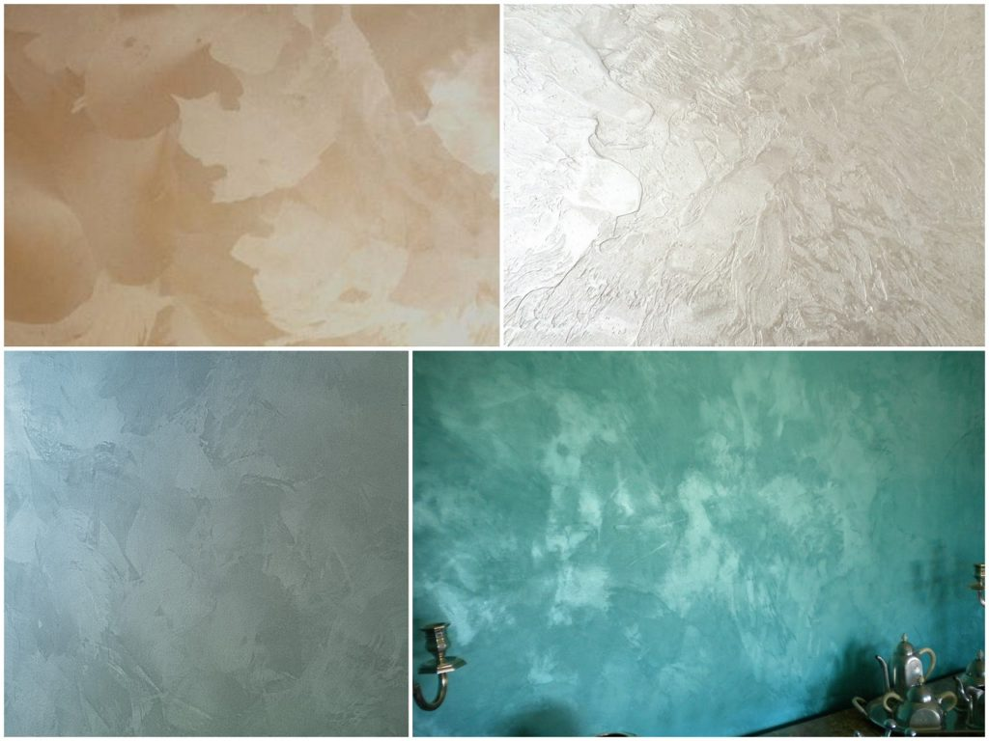
- Ефект цегляної кладки. Популярний, завдяки своїй невисокій вартості, в порівнянні зі справжньою цеглою і точної імітації присутності цегли в інтер’єрі.
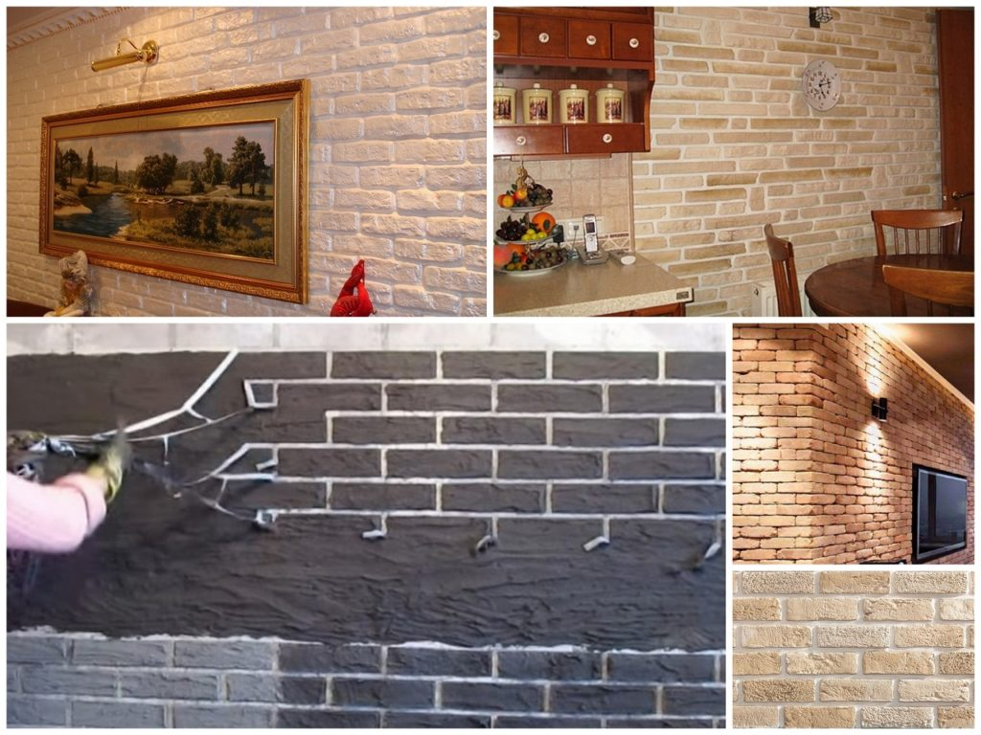
- Ефект «короїд». При використанні такої техніки, можна отримати візерунок, що імітує ефект поверхні, пошкодженої короїдом.
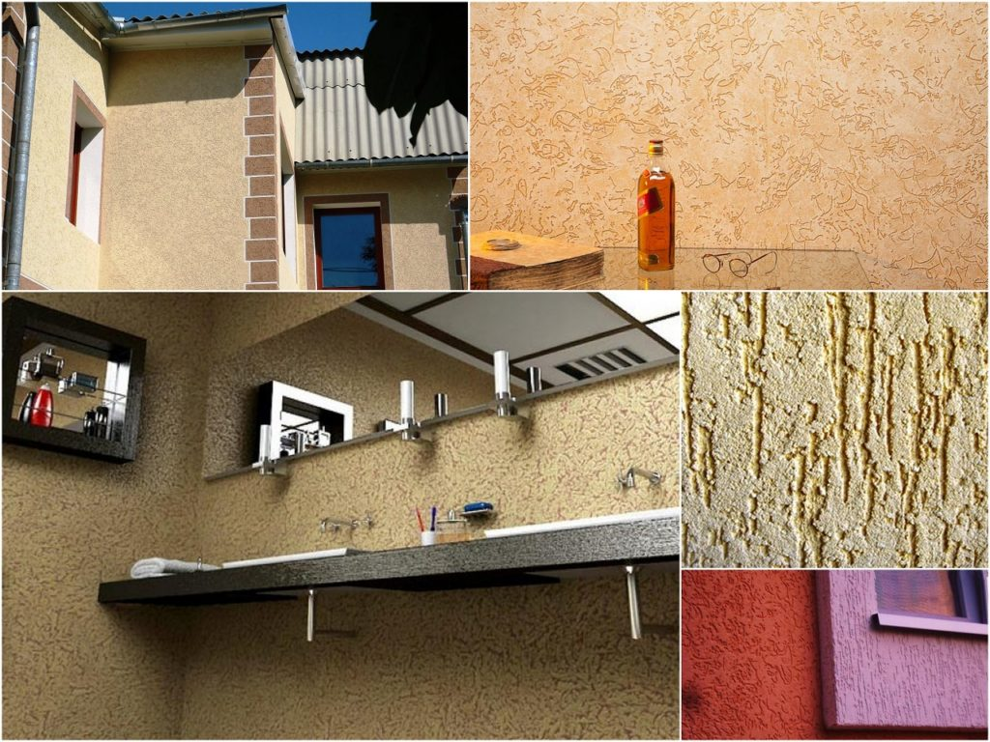
- Ефект «апельсинової кірки». Буде ідеальним варіантом для нанесення під фарбування для приміщень в східному дизайні.
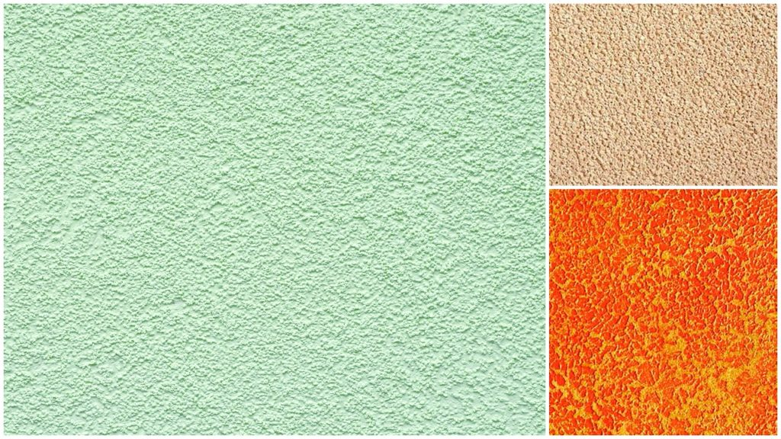
- Ефект «хвиля». Імітує вигляд морської хвилі. При правильному підборі фарби дуже красиво виглядає на поверхні.
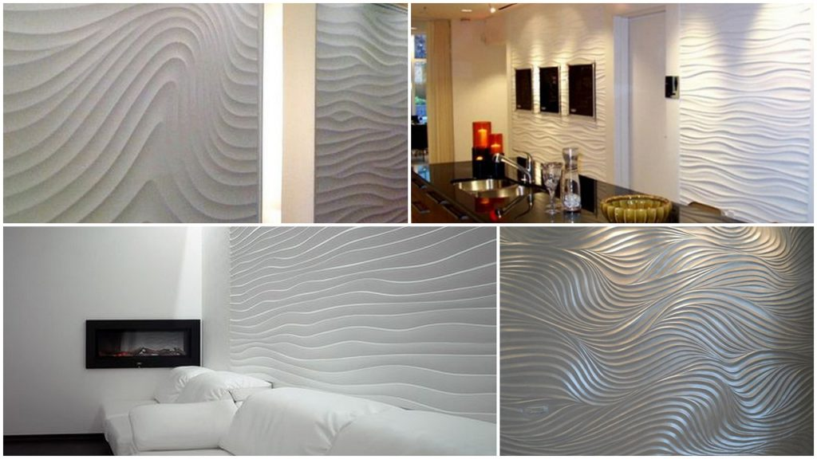

- Ефект «квіти». Декоративна штукатурка «квіти» використовується в частих випадках і виділяється серед загальної безлічі стилів декоративної штукатурки. При створенні візерунка, форма і вигляд квітки залежить виключно від використовуваного шпателя і рухів ім. В даному випадку немає прив’язки до кольору і форми. Оформляти і фарбувати готову стіну можна як одним кольором, так і з використанням різних технік.
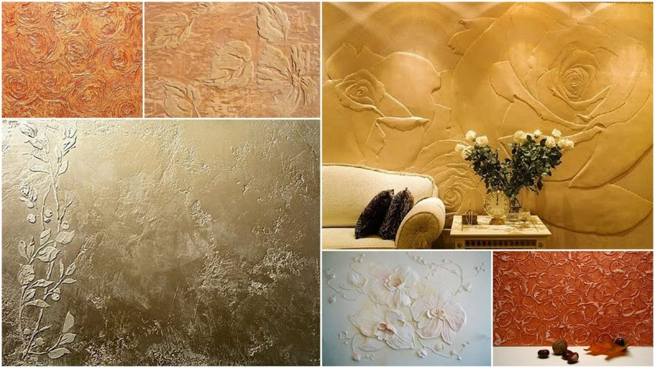

Примітка: Види оздоблення декоративною штукатуркою дуже різноманітні. Деякі використовують готові, шаблонні форми, інші ж можуть творити своє мистецтво і створювати візерунки, які приємні саме для його душі.

Відеоролик: https://youtu.be/lrz5MZz6fks

Опорний конспект

KNAUF Ротбанд (25кг) Штукатурка Гипсовая Универсальная
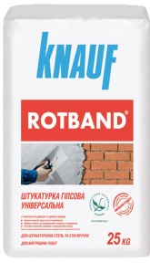
Описание/область применения
КНАУФ Ротбанд — сухая растворная штукатурная смесь на основе гипса со специальными добавками, обеспечивающими повышенную адгезию. Предназначена для ручного высококачественного оштукатуривания стен и потолков при внутренней отделке помещений, включая бытовые кухни и ванные. Является универсальной для всех видов поверхностей.
Исполнение
Подготовка поверхности
Основание должно быть сухим с температурой не ниже +5°С. Поверхность очистить от грязи, пыли и отслоений, с бетона удалить остатки опалубочной смазки. Устранить большие неровности, металлические элементы защитить от коррозии. На сильно впитывающие влагу поверхности, для предотвращения неравномерного схватывания штукатурного раствора, нанести с помощью кисти или распылителя грунтовку Грундермиттель, а на не впитывающие влагу, плотные поверхности и бетон, для улучшения адгезии (сцепления) штукатурки с поверхностью — грунтовку Бетоконтакт.
Порядок работы
Высыпать КНАУФ Родбанд в чистую, холодную воду, чтобы материал был полностью покрыт водой (соотношение примерно 1:0,7) и размешивать ручной электромешалкой на малых оборотах до образования однородной массы без комочков, пластичной консистенции. Нельзя добавлять воду или сухую смесь во время использования растворной смеси. Использовать чистые емкости и инструменты во избежание сокращения сроков пользования раствором. В течение 20-30 минут после замеса полутерком или пластмассовой гладилкой нанести штукатурный раствор и разравнять. После легкого смачивания затереть войлочной теркой. Толщина одного слоя штукатурного намета должна быть в пределах 10 мм, но не менее 5 мм. Если предусмотрена последующая облицовка плиткой, намет выполнять в один слой минимальной толщиной 10 мм. Последующие работы — только после высыхания. Хорошая вентиляция ускоряет высыхание штукатурки. Не работать при температуре ниже +5°С. Инструменты и емкости сразу после использования вымыть водой.

Інструкційно-технологічна карта

Заголовна частина
Професія: |  | 7133 «Штукатур»
Кваліфікація: |  | 4-го розряду
Учнівська норма часу на виконання: |  | 4 години
Тема: |  | Оштукатурювання поверхонь розчинами на основі сухих штукатурних сумішей.
Мета (завдання): |  | Сформувати вміння та навички при оштукатурювані поверхонь розчинами на основі сухих штукатурних сумішей.
Основна частина

Зміст завдання та послідовність його виконання |  |  | Обладнання, інструменти, пристосування | Технічні умови і вказівки щодо виконання переходів, операцій |  | Ескізи, рисунки, схеми
Операції та порядок їх виконання | Інструкційні вказівки і пояснення
1. Організація робочого місця. | 1. Принести все необхідне для роботи.  2.Встановити ящик з розчином. |  | Щітка; шпателі; гладилка; відро з водою; суміш кароїд:пластмасовий посуд; низькообертовий міксер . | Інструменти та механізми повинні бути справними та на своїх місцях. |  | 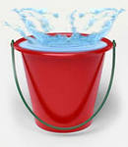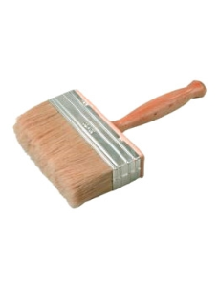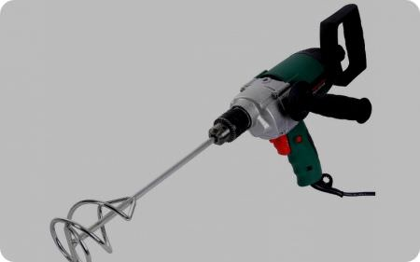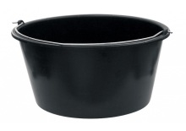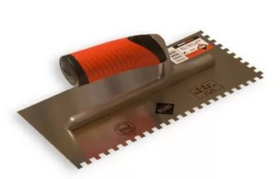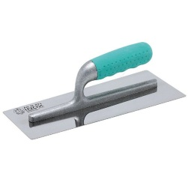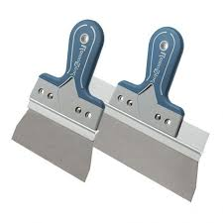
2..Дозування матерілів. | 1.Беремо потрібну порцію води.  2. Насипаємо в ємкість з водою потрібну порцію суміші. |  | шпателі; відро з водою; суміш кароїд:пластмасовий посуд; низькообертовий міксер . | температура води від +15 °С до +20 °С. Роботу слід виконувати при температурі +5°С до +30°С. |  | 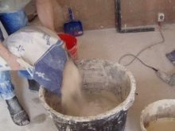
3.Перемішування суміші до робочої густини.  4. Оштукатурювання поверхні | 1.Ставимо низькообертовий міксер в ємкість .  2. Перемішуємо низькообертовим міксером .  3. Перемішуємо другий раз низькообертовим міксером .  1.Накладаємо готову суміш на гладилку  2. Наносимо суміш на поверхню  3.Формуємо фактуру |  | шпателі; відро з водою; суміш кароїд:пластмасовий посуд; низькообертовий міксер .  шпателі; відро з водою; суміш:пластмасовий посуд; гладилка | Чекаємо 5 хвилин.  між перемішуваннями  Розчин повинен бути пластичний та еластичний.  Тримають гладилку під кутом 60 градусів до поверхні. Суміш перестане прилипати до інструменту (5 - 15 хвилин) |  | 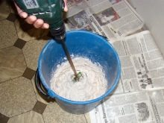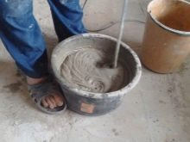
5 Контроль якості. | 1. Перевірити якість зовнішнього вигляду візуально.  2. Порівняти зі зразком. |  | Правило. | Правило завдовжки – 2метра.

Перелік запитань для самоконтролю.
Визначте правильну відповідь.
- Чим перелопачують розчин?
А) Ковшем;
Б) Лопаткою;
В) Лопатою.
2. Чим наносять суміш на гладилку?
А) Лопаткою;
Б) Шпателем;
В) Щіткою.
3. Чим наносять суміш на поверхню?
А)Шпателем;
Б) Правилом;
В) Гладилкою.
4.Під яким кутом тримають гладилку?
А) 30 градусів;
Б) 60 градусів;
В) 90 градусів.

Вимоги охорони праці при оштукатурювання поверхонь розчинами на основі сухих штукатурних сумішей.

Вимоги безпеки перед початком роботи.
Перед початком роботи штукатур зобов'язаний:
а) пройти інструктаж на робочомумісці з урахуваннямспецифікивиконуванихробіт;
б) одягти каску, спецодяг, спецвзуттявстановленогозразка;
в) отриматизавдання у майстра.
Післяодержаннязавдання на виконання роботи штукатуризобов'язані:
а) підібрати засоби індивідуального захисту, що відповідають характеру виконуваної роботи, і перевірити їх на відповідність вимогам безпеки;
б) перевірити робоче місце і підходи до нього на відповідність вимогам безпеки;
в) підібрати технологічну оснастку, інструмент, устаткування, необхідні при виконанні робіт, перевірит иїх на відповідність вимогам безпеки.
Штукатури не повинні приступати до виконання роботи за таких порушеннях вимог безпеки:
а) несправності засобів підмащування, засобів захисту працюючих, інструменту чи обладнання, зазначених в інструкціях заводів - виробників, за яких не допускається їх експлуатація;
б) несвоєчасне проведення чергових випробувань або закінчення терміну експлуатації засобів захисту працюючих, встановленого заводом-виробником;
в) недостатнього освітлення робочих місць;
г) використання в зоні роботи світильників напругою 50 В.
Вимоги безпеки після закінчення роботи.
Після закінчення роботи штукатури зобов'язані:
а) відключити застосовуваний механізований інструмент та обладнання від електромережі і зняти в них тиск;
б) прибрати інструмент в призначене для цього місце;
в) очистити від розчину і промити обладнання, привести в порядок робоче місце;
г) повідомити майстра про всі неполадки, що виникли під час роботи.
ІІІ. Закріплення нового матеріалу: 13.00-14.00

Питання по темі: «Оштукатурювання поверхонь кольоровими декоративними штукатурками»
- Опишіть організацію робочого місця при оштукатурюванні поверхонь кольоровими декоративними штукатурками.
- Опишіть безпеку праці при механізованому оштукатурюванні поверхонь кольоровими декоративними штукатурками
- Напишіть яким механізмом наносять кольорові декоративні штукатурки.
- Що треба зробити штукатуру перед початком роботи?
- Що треба зробити після закінчення роботи?
- Який інструмент необхідний для оштукатурюванні поверхонь кольоровими декоративними штукатурками.
- Опишіть технологічний процес оштукатурювання поверхонь кольоровими декоративними штукатурками?
- Які види декоративних штукатурок ви знаєте?
- Як класифікуються декоративні штукатурки?
- Які декоративні мінеральні штукатурки ви знаєте?

Розв’яжіть проблемну ситуацію: Після оштукатурювання поверхонь розчинами на основі сухих штукатурних сумішей та після її висихання на поверхні з’явилися плями різного кольору. Яка причина і як справити недолік?

Відеоролик:
https://www.youtube.com › watch

ІV. Домашнє завдання: Підготовте реферат на тему: «Оштукатурювання поверхонь розчинами на основі сухих штукатурних сумішей»

Відповіді надсилати 13. 05 2020 з 12.00 -13.30 на вайбер
Майстер виробничого навчання: Никоненко Тамара Володимирівна.

